**CREACIÓN DEL REPOSITORIO**

1º: Primero Abriremos Git Hub 🡪 Le Daremos al “+” 🡪Nuevo Repositorio 🡪 Le cambiaremos el “nombre” / Agregaremos un “README”. 🡪 Crear Repositorio

 🡪  🡪  🡪 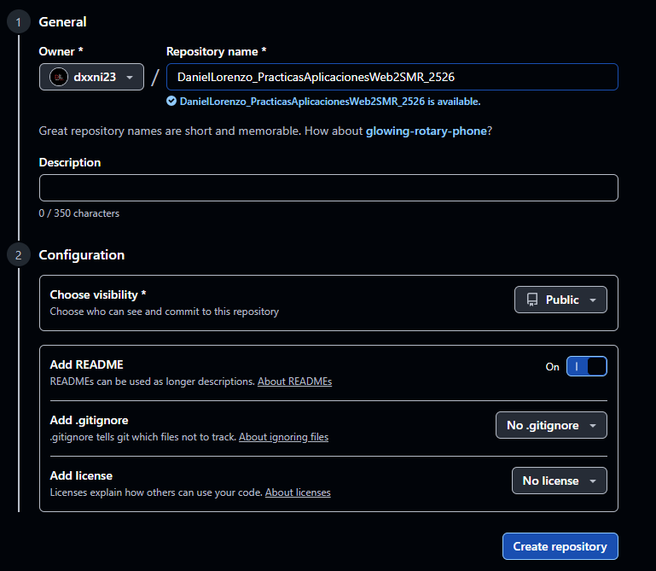

2º: Configuraremos el README como nos guste.

 🡪 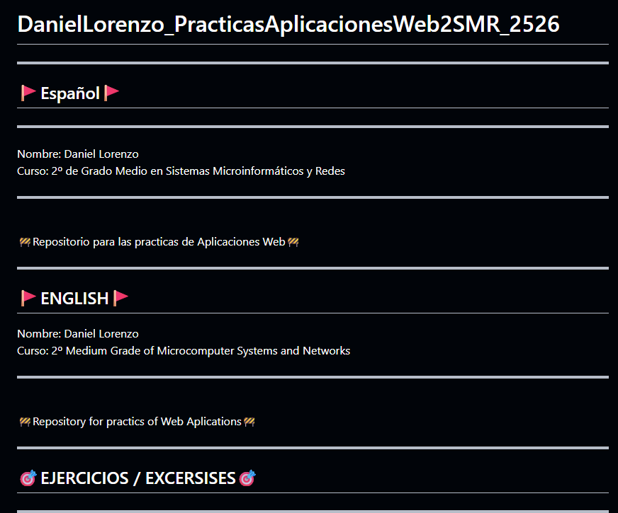

3º: Ahora añadiremos un colaborador (Mi Profesor, cuando nos dé su nombre). Dentro del Repositorio 🡪 Ajustes 🡪 Colaboradores 🡪 Agregar Persona y pondremos el nombre.

 🡪  🡪 

4º: Seguiremos con Añadir la carpeta de nuestros trabajos a github. Iremos a archivos 🡪 Y crearemos la carpeta que queramos y donde queramos “Mismo nombre que el repositorio de GitHub” 🡪 Ya creado, iremos a una terminal de GitBash 🡪

 🡪 